  A CAPITAL DO CHÁ | CÂMARA MUNICIPAL DE REGISTRO  “VEREADOR DANIEL AGUILAR DE SOUZA”  -ESTADO DE SÃO PAULO-  Rua Shitiro Maeji, nº 459 - CEP 11.900-000 TEL/FAX: (013) 3821.4766-caixa postal, 141  Site:www.camararegistro.sp.gov.br e-mail: anderson.eiroz@hotmail.com

INDICAÇÃO Nº 232/2023

Senhor Presidente,

INDICO a Excelentíssima Senhora Prefeita Municipal, para que determine ao Departamento competente, no sentido de construir um abrigo de passageiro (ponto de ônibus) em baixo da passarela sentido São Paulo KM 440, Bairro Arapongal.

JUSTIFICATIVA:
A construção desse referido abrigo, beneficiara vários trabalhadores e estudantes, que ficam esperando os ônibus muitas das vezes ficam expostos ao sol ou chuva, devido a falta de um abrigo de passageiro com os bancos para sentarem.
E com a falta dos bancos os passageiros ficam sentados no murinho de costas para a pista, assim colocando a sua vida em risco.
Não podemos esperar acontecer para depois tomarmos providências, talvez possa ser tarde demais.

Que cópia desta seja encaminhado para Rosimeire, Bairro Arapongal.
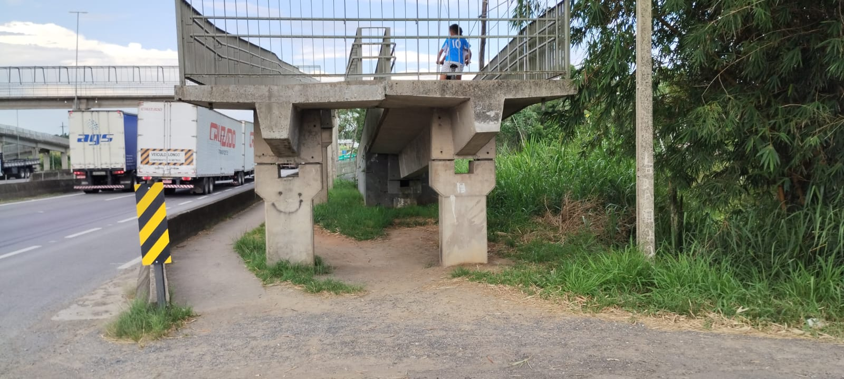
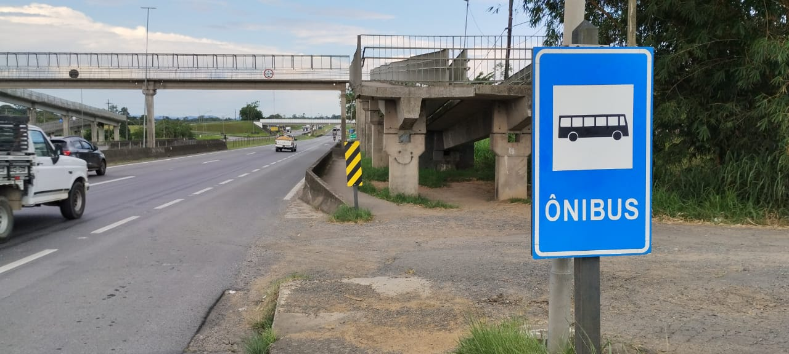

PLENÁRIO “VEREADOR DANIEL DAS NEVES”, 15 DE FEVEREIRO DE 2023.

XAVIER RUFINO DE OLIVEIRA
Vereador
XRO/AAE

